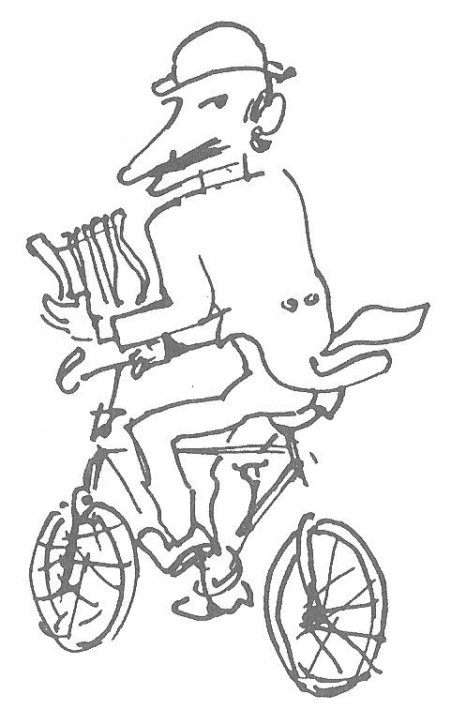
LE MOSTRE D’ARTE DELLA SETTIMANA A TORINO
Frettolosi gli estri di Chicco

Da La Gazzetta del Popolo del 10 magio 1964

Riccardo Chicco nato una cinquantina di anni fa di maggio sotto la costellazione dei Gemelli in una notte illuminata da cometa ha allestito una mostra antologica imponente, con gli auspici della Associazione Piemonte Artistico Culturale. La sua prima mostra personale risale al 1946; fu alla Galleria del Bosco in via Carlo Alberto, ma l'attività pittorica di Chicco risale a molti anni prima.: al 1928, com'è documentato da alcune operette esposte e dalle sue presenze nelle mostre della scuola di Casorati e in quelle della Promotrice, fin dal 1931. Di questa lunga attività si ha ora una ricapitolazione che nulla trascura e dimostra tale varietà di intenzioni e di modi, che lo stesso pittore sente il bisogno di ammonire: “Chi sarà afferrato da inevitabile panico al vedersi un giorno di maggio appese ai muri centocinquanta proprie tele tutte insieme, come centocinquanta giudici che lo guardano tota acie, pronti a denunciarlo di accidie o di oblii, di defezioni. addirittura di volontarie defunzioni” e più oltre “rialzi il ciglio chi teme che qualche specie pittorica abbia a patire danno dalle eterogenee curiosità del suo autore”.
Ovviamente il tono di Chicco, se scrive così, é sotto sotto polemico; nell’umiltà cela, io credo, la certa presunzione che l'opera d'arte debba rispondere agli umori ed alle necessità dell'autore ed a niente altro, come essi insorgono, magari per giustificare: “il quotidiano e cocciuto esercizio di nutricazione del triste sacco”. Criticamente una situazione come questa si definisce estemporanea: volendosi dire che anche quando ci sono buone doti native, non si coglie né l'uso del tempo né la voglia di imbrigliarle in qualche rigore di stile. Buone dati ci sono; dall'ironia funebre con cui Chicco guardava i ritratti di famiglia, alle sensazioni di colore colte con fresca rapidità in un paesaggio di Londra a qualche sincera tenerezza nel definire “ritrattisticamente” una figura umana. Ma sono doti quasi sempre assorbite dalla fretta e dalla estrema facilità con cui Chicco cede alle suggestioni che da più parti, e disparate, gli arrivano per incontri d’occasione. Ensor, lui, Beckman, grsz, Van Dongen, Kokoschka, Max Ernst, Kajama e poi ancora Lorenzo Viani e Jean Dubuffet e cino Bozzetti e Mino Maccari. Ma si potrebbe continuare; includendo, per esempio, un Carlo corsi per La siesta e Tavolozza e plein air; persino una Maria Chini, per Ultima foglia. Di che nutrire, insomma, e costruire, un ricco e brillante illustratore di situazioni.

l.c.

